"Қазақстан Республикасының халқын құжаттандыру және тіркеу мәселелері бойынша мемлекеттік көрсетілетін қызметтер регламенттерін бекіту туралы" Қазақстан Республикасы Ішкі істер министрінің 2015 жылғы 30 сәуірдегі № 501 бұйрығына өзгерістер енгізу туралы
Күшін жойған
Қазақстан Республикасы Ішкі істер министрінің 2018 жылғы 26 қаңтардағы № 55 бұйрығы. Қазақстан Республикасының Әділет министрлігінде 2018 жылғы 12 ақпанда № 16343 болып тіркелді. Күші жойылды - Қазақстан Республикасы Ішкі істер министрінің 2020 жылғы 30 наурыздағы № 267 бұйрығымен
Ескерту. Күші жойылды – ҚР Ішкі істер министрінің 30.03.2020 № 267 (алғашқы ресми жарияланған күнінен кейін күнтізбелік он күн өткен соң қолданысқа енгізіледі) бұйрығымен.
БҰЙЫРАМЫН:
1. "Қазақстан Республикасының халқын құжаттандыру және тіркеу мәселелері бойынша мемлекеттік көрсетілетін қызметтер регламенттерін бекіту туралы" Қазақстан Республикасының Ішкі істер министрінің 2015 жылғы 30 мамырдағы № 501 бұйрығына (Нормативтік құқықтық актілерді мемлекеттік тіркеу тізілімінде № 11624 болып тіркелген, Нормативтік құқықтық актілерінің "Әділет" ақпараттық-құқықтық жүйесінде 2015 жылғы 23 шілдеде жарияланған) мынадай өзгерістер енгізілсін:
көрсетілген бұйрықпен бекітілген "Қазақстан Республикасының азаматтарына паспорттар, жеке куәліктер беру" мемлекеттік көрсетілетін қызмет регламентінде:

6-тармақтың бірінші бөлігі мынадай редакцияда жазылсын:
"6. Мемлекеттік қызмет көрсету процесіне қалалық, аудандық, аудандық (қаладағы), кенттік ішкі істер органдары басқармасының (бөлімі) көші-қон қызметі бөлімінің (бөлімше, топ) (бұдан әрі – КҚҚб) қызметкері және Мемлекеттік корпорацияның қызметкері қатысады.";

8-тармақ мынадай редакцияда жазылсын:
"8. Мемлекеттік қызмет көрсету тәртібі мен қажетті құжаттар туралы толық ақпарат, сондай-ақ оларды толтыру үлгілері Қазақстан Республикасы Ішкі істер министрлігінің – www.mvd.gov.kz интернет-ресурсындағы "Министрлік туралы" бөлімде, "Қазақстан Республикасы Ішкі істер министрлігі құрылымдық бөліністерінің веб-ресурстары" кіші бөлімінде, Мемлекеттік корпорацияның – www.gov4c.kz, Порталдың – www.egov.kz интернет-ресурстарында, сондай-ақ ресми ақпарат көздерінде және Мемлекеттік корпорацияда орналасқан стенділерде орналастырылады.

10-тармақ мынадай редакцияда жазылсын:
"10. Мемлекеттік қызмет көрсету процесіне:
1) КҚҚб қызметкері;
2) Мемлекеттік корпорацияның қызметкері;
3) облыстардың, Астана және Алматы қалаларының ішкі істер департаменттері Көші-қон қызметі басқармасының (бұдан әрі – КҚҚБ) қызметкері;
4) Көші-қон қызметі комитетінің қызметкері (бұдан әрі – КҚҚК);
5) Қазақстан Республикасы Ішкі істер министрлігінің "Ақпараттық-өндірістік орталығы" (бұдан әрі – "АӨО" РМК) шаруашылық жүргізу құқығындағы республикалық мемлекеттік кәсіпорыны қатысады.";

12-тармақ мынадай редакцияда жазылсын:
"12. Мемлекеттік қызметті көрсету процесіне:
Көрсетілетін қызметті алушы;
КҚҚб қызметкері;
КҚҚБ қызметкері;
КҚҚК қызметкері;
"АӨО" РМК;
Мемлекеттік корпорация қызметкері;
ЭҮП;
"Электрондық үкімет" шлюзі (ЭҮШ);
ХҚТ ТП АЖ қатысады.";

14-тармақ мынадай редакцияда жазылсын:
"14. Мемлекеттік қызмет көрсету процесінде көрсетілетін қызметті берушінің құрылымдық бөліністерінің (қызметкерлерінің) рәсімдерінің (іс-әрекеттерінің), өзара іс-қимыл жасасу дәйектілігінің нақты сипаттамасы, сондай-ақ Мемлекеттік корпорациямен өзара іс-қимыл жасасу тәртібінің сипаттамасы осы Регламентке 1, 2, 3-қосымшаларда көрсетілген және осы Регламентке 4-қосымшаға сәйкес мемлекеттік қызмет көрсетудің бизнес-процестері анықтамалығында көрсетіледі.
Мемлекеттік қызмет көрсетудің бизнес-процестері анықтамалығы "электрондық үкімет" веб-порталында және ІІМ www.mvd.gov.kz, облыстардың, Астана, Алматы қалалары ішкі істер департаменттерінің интернет-ресурсында, сондай-ақ ресми ақпарат көздерінде және көші-қон қызметі бөліністерінде орналасқан стенділерде орналастырылады.";
көрсетілген Регламентке 1, 2, 3, 4-қосымшалар осы бұйрыққа 1, 2, 3, 4-қосымшаларға сәйкес редакцияда жазылсын;
көрсетілген бұйрықпен бекітілген "Қазақстан Республикасының азаматтарына уақытша жеке куәлік беру" мемлекеттік көрсетілетін қызмет регламентінде:

6-тармақтың бірінші бөлігі мынадай редакцияда жазылсын:
"6. Мемлекеттік қызмет көрсету процесіне қалалық, аудандық, аудандық (қаладағы), кенттік ішкі істер органдары басқармасының (бөлімі) көші-қон қызметі бөлімнің (бөлімше, топ) (бұдан әрі – КҚҚб) қызметкері қатысады – ол көрсетілетін қызметті алушыға құжаттарды береді және Қазақстан Республикасы азаматының уақытша жеке куәлігін ресімдейді, Мемлекеттік корпорация қызметкері – көрсетілетін қызметті алушыға құжаттарды береді.";

7 және 8-тармақтар мынадай редакцияда жазылсын:
"7. Стандарттың 9-тармағында көрсетілген құжаттарды қабылдау Мемлекеттік корпорацияда жұмыс орындарында жүзеге асырылады, онда КҚҚб қызметкерінің тегі, аты, әкесінің аты (ол болған жағдайда) және лауазымы көрсетіледі.
8. Мемлекеттік қызмет көрсету тәртібі мен қажетті құжаттар туралы толық ақпарат, сондай-ақ оларды толтыру үлгілері Қазақстан Республикасы Ішкі істер министрлігінің – www.mvd.gov.kz интернет-ресурсындағы "Министрлік туралы" бөлімінде, "Қазақстан Республикасы Ішкі істер министрлігінің құрылымдық бөліністерінің веб-ресурстары" кіші бөлімінде, Мемлекеттік корпорацияның – www.gov4c.kz интернет-ресурсында, сондай-ақ ресми ақпарат көздерінде және Мемлекеттік корпорацияда орналасқан стенділерде орналастырылады.";

10-тармақ мынадай редакцияда жазылсын:
"10. Мемлекеттік қызмет көрсету процесінде қалалық, аудандық, аудандық (қаладағы) КҚҚБ қызметкері қатысады – ол Қазақстан Республикасы азаматының уақытша жеке куәлігін ресімдейді және Мемлекеттік корпорация қызметкері құжатты береді.";
көрсетілген бұйрықпен бекітілген "Қазақстан Республикасының азаматтарын тұрғылықты жері бойынша тіркеу" мемлекеттік көрсетілетін қызмет регламентінде:

4-тармақ мынадай редакцияда жазылсын:
"4. Мемлекеттік қызмет көрсету нәтижесі көрсетілетін қызметті берушінің "Халықты құжаттандыру және тіркеу" тіркеу пункті" ақпараттық жүйесіне (бұдан әрі – ХҚТ ТП АЖ) тұрақты тұрғылықты жерi бойынша тіркеу мекенжайы туралы, ал уақытша тіркелген кезде – уақытша болатын (тұратын) мекенжайы туралы мәліметтерді енгізу, электрондық жеткізгіші бар жеке куәлікке көрсетілетін қызметті алушының заңды мекенжайын қайта жазу болып табылады.
Жаңа тұрғылықты жері бойынша тіркеу, Қазақстан Республикасының азаматтарын бұрынғы тұрғылықты жері бойынша тіркеуден шығару кезінде автоматты түрде жүзеге асырылады.
Тұрғылықты жері бойынша анықталмаған адамдарға ХҚТ ТП АЖ-да және "Жеке тұлғалар" мемлекеттік деректер базасында мәртебе беріледі.
Мемлекеттік қызмет көрсету нәтижесін ұсыну нысаны: электрондық түрде.";

6-тармақтың бірінші бөлігі мынадай редакцияда жазылсын:
"6. Мемлекеттік қызмет көрсету процесіне қалалық, аудандық, аудандық (қаладағы), кенттік ішкі істер органдары басқармасының (бөлімі) көші-қон қызметі бөлімінің (бөлімше, топ) (бұдан әрі - КҚҚб) қызметкері қатысады – көрсетілетін қызметті алушыдан құжаттар қабылдау, өтінімдерді тіркеу, тұрақты тұратын жері бойынша тіркеу мекенжайы туралы мәліметі енгізу, көрсетілетін қызметті берушінің тұрғылықты тұратын жерiнің мекенжайы туралы, ал уақытша тіркелген кезде – уақытша болатын (тұратын) мекенжайы туралы мәліметтерді ХҚТ ТП АЖ-ға енгізу, электронды тасымалдағышы бар жеке куәліктерге көрсетілетін қызметті алушының заңды мекенжайын қайта жазу.";

8-тармақ мынадай редакцияда жазылсын:
"8. Мемлекеттік қызмет көрсету тәртібі мен қажетті құжаттар туралы толық ақпарат, сондай-ақ оларды толтыру үлгілері Қазақстан Республикасы Ішкі істер министрлігінің – www.mvd.gov.kz интернет-ресурстарындағы "Министрлік туралы" бөлімде, "Қазақстан Республикасы Ішкі істер министрлігінің құрылымдық бөліністерінің веб-ресурстары" кіші бөлімінде, Мемлекеттік корпорацияның – www.gov4c.kz, Порталдың – www.egov.kz интернет-ресурстарында, сондай-ақ ресми ақпарат көздерінде және Мемлекеттік корпорацияда орналасқан стенділерде орналастырылады.";

10-тармақ мынадай редакцияда жазылсын:
"10. Мемлекеттік қызметті көрсету процесіне:
Көрсетілетін қызметті алушы;
КҚҚб-ның қызметкері;
ЭҮП;
"Электрондық үкімет" шлюзі (ЭҮШ);
ХҚТ ТП АЖ қатысады.";
көрсетілген Регламентке 1, 3-қосымшалар осы бұйрыққа 5, 6-қосымшаларға сәйкес редакцияда жазылсын;
көрсетілген бұйрықпен бекітілген "Қазақстан Республикасының азаматтарын тұрғылықты жері бойынша тіркеуден шығару" мемлекеттік көрсетілетін қызмет регламентінде:

4-тармақ мынадай редакцияда жазылсын:
"4. Мемлекеттік қызмет көрсету нәтижесі көрсетілетін қызметті берушінің "Халықты құжаттандыру және тіркеу" тіркеу пункті" ақпараттық жүйесіне (бұдан әрі – ХҚТ ТП АЖ) тұрғылықты жерi бойынша тіркеу есебінен шығару туралы мәліметтерді енгізуі және көрсетілетін қызметті берушінің елтаңбалы паспорттық мөрімен және қолымен куәландырылған белгіленген үлгідегі мөртабан қоюмен қағаз түрінде мекенжайдан кету парағын беруі болып табылады.
Республиканың шегінен тыс жерге тұрақты тұруға кеткен, тұрғын үй иесінің өтініші бойынша сот тұрғын үйдi пайдалану құқығы жойылды деп таныған адамдар үшін ұсынылады.
Мемлекеттік қызмет көрсету нәтижесін ұсыну нысаны: қағаз түрінде.";

6-тармақ мынадай редакцияда жазылсын:
"6. Мемлекеттік қызмет көрсету процесіне: ішкі істер органдарының қалалық, аудандық, аудандық (қаладағы), кенттік көші-қон полициясы басқармасының (бөлімі) (бұдан әрі - КҚПб) бөлім (бөлімше, топ) қызметкері қатысады – ХҚТ ТП АЖ-ға тұрғылықты жерi бойынша тіркеу есебінен шығару туралы мәліметтерді енгізу және көрсетілетін қызметті берушінің елтаңбалы паспорттық мөрімен және қолымен куәландырылған белгіленген үлгідегі мөртабан қоюмен қағаз түрінде мекенжайдан кету парағын беру.";

8-тармақ мынадай редакцияда жазылсын:
"8. Мемлекеттік қызмет көрсету тәртібі мен қажетті құжаттар туралы толық ақпарат, сондай-ақ оларды толтыру үлгілері Қазақстан Республикасы Ішкі істер министрлігінің – www.mvd.gov.kz интернет-ресурсындағы "Министрлік туралы" бөлімінде, "Қазақстан Республикасы Ішкі істер министрлігінің құрылымдық бөліністерінің веб-ресурстары" кіші бөлімде, Мемлекеттік корпорацияның – www.gov4c.kz интернет-ресурсында сондай-ақ ресми ақпарат көздерінде және Мемлекеттік корпорацияда орналасқан стенділерде орналастырылады.";
көрсетілген бұйрықпен бекітілген "Тұрғылықты жерiнен мекенжай анықтамаларын беру" мемлекеттік көрсетілетін қызмет регламентінде:

6-тармақтың бірінші бөлігі мынадай редакцияда жазылсын:
"6. Мемлекеттік қызмет көрсету процесіне қалалық, аудандық, аудандық (қаладағы), кенттік ішкі істер органдары басқармасының (бөлімі) көші-қон қызметі бөлімінің (бөлімше, топ) (бұдан әрі - КҚҚб) қызметкері қатысады – ол көрсетілетін қызметті алушының мекенжай мәліметтеріне олардың сәйкес келмейтінің анықтаған кезде түзету енгізеді және Мемлекеттік корпорация қызметкері қатысады – ол құжаттарды қабылдайды, мекенжай анықтамаларын береді немесе құжаттарды қабылдаудан дәлелді бас тартады.";

8-тармақ мынадай редакцияда жазылсын:
"8. Мемлекеттік қызмет көрсету тәртібі мен қажетті құжаттар туралы толық ақпарат, сондай-ақ оларды толтыру үлгілері Қазақстан Республикасы Ішкі істер министрлігінің – www.mvd.gov.kz интернет-ресурсындағы "Министрлік туралы" бөлімінде, "Қазақстан Республикасы Ішкі істер министрлігінің құрылымдық бөліністерінің веб-ресурстары" кіші бөлімінде, Мемлекеттік корпорацияның – www.gov4c.kz интернет-ресурсында, сондай-ақ ресми ақпарат көздерінде және Мемлекеттік корпорацияда орналасқан стенділерде орналастырылады.";

10-тармақ мынадай редакцияда жазылсын:
"10. Мемлекеттік қызметті көрсету процесінде:
Көрсетілетін қызметті алушы;
КҚҚБ-ның қызметкері;
Мемлекеттік корпорацияның қызметкері;
ЭҮП;
"Электрондық үкімет" шлюзі (ЭҮШ);
Мемлекеттік корпорацияның біріктірілген ақпараттық жүйесі (Мемлекеттік корпорацияның БАЖ);
"Жеке тұлғалар" мемлекеттік деректер базасы (ЖТ МДБ);
"Заңды тұлғалар" мемлекеттік деректер базасы (ЗТ МДБ) қатысады.".
2. Қазақстан Республикасы Ішкі істер министрлігінің Көші-қон қызметі комитеті:
1) осы бұйрықты Қазақстан Республикасы Әділет министрлігінде мемлекеттік тіркеуді;
2) осы бұйрықты мемлекеттік тіркеген күнінен бастап күнтізбелік он күн ішінде оның баспа және электрондық түрдегі қазақ және орыс тілдеріндегі көшірмесін ресми жариялау және Қазақстан Республикасы нормативтік құқықтық актілерінің эталондық бақылау банкіне енгізу үшін Қазақстан Республикасы Әділет министрлігінің "Республикалық құқықтық ақпарат орталығы" шаруашылық жүргізу құқығындағы республикалық мемлекеттік кәсіпорнына жолдауды;
3) осы бұйрықты Қазақстан Республикасы Ішкі істер министрлігінің интернет-ресурсына орналастыруды;
4) осы бұйрықты Қазақстан Республикасы Әділет министрлігінде мемлекеттік тіркегеннен кейін он жұмыс күні ішінде осы тармақтың 1), 2), 3) тармақшаларында көзделген іс-шаралардың орындалуы туралы мәліметтерді Қазақстан Республикасы Ішкі істер министрлігінің Заң департаментіне ұсынуды қамтамасыз етсін.
3. Осы бұйрықтың орындалуын бақылау Қазақстан Республикасы Ішкі істер министрінің орынбасары полиция генерал-майоры Е.З. Тургумбаевқа және Қазақстан Республикасы Ішкі істер министрлігінің Көші-қон қызметі комитетіне (М.Т. Қабденов) жүктелсін.
4. Осы бұйрық алғашқы ресми жарияланған күнінен кейін күнтiзбелiк он күн өткен соң қолданысқа енгiзiледi.
Қазақстан Республикасының  Ішкі істер министрі  полиция генерал-полковнигі | Қ. Қасымов
Қазақстан Республикасы
Ішкі істер министрінің
2018 жылғы 26 қаңтардағы
№ 55 бұйрығына
1-қосымша
"Қазақстан Республикасының
азаматтарына паспорттар, жеке
куәліктер беру" мемлекеттік
көрсетілетін қызмет
регламентіне
1-қосымша
Әкімшілік рәсімдердің дәйектілігі мен өзара іс-қимыл жасасудың сипаттамасы
1-кесте. Құрылымдық-функционалдық бірлік іс-қимылының сипаттамасы (ҚФБ)
Негізгі процестің іс-қимылы (жұмыстың барысы, ағыны)
1 | Іс-әрекет № (жұмыстың барысы, ағыны) | 1 | 2 | 3 | 4 | 5 | 6
2 | ҚФБ-ның атауы | Мемлекеттік корпорация, ҚАІІб | Мемлекеттік корпорация, ҚАІІб | ҚАІІб | КҚҚБ | КҚҚК | "АӨО" РМК
3 | Іс-қимыл (процестің, рәсімнің, операцияның) атауы және олардың сипаттамасы | Көрсетілетін қызметті алушының құжаттарын қабылдау. | Деректер базасы бойынша өтінімнің тіркелуін, электрондық формулярдың толтырылуын, суретке түсірілуін, ЭЦҚ-ның расталуын тексеру.  Қағаз формуляр толтырылған кезде дербес коды, күні және қолы қойылады. | ҚАІІб-нің тізілімінің 3 данада жасалуы, оның бірі номенклатуралық іске тіркеледі, екіншісі және үшіншісі формулярмен бірге КҚҚБ -ға жолданады (қағаз тасымалдағышта).  Ресімделген электрондық формуляр ХҚТ ТП-нің "жұмыс орны" коды арқылы КҚҚБ-ға тексеру үшін жолданады. | Формулярларды толтырудын негізділігін және дұрыстығын тексеру, жиынтық тізілімнің 3 данада жасалуы, оның бірі номенклатуралық іске тіркеледі, екіншісі және үшіншісі аудандық тізіліммен және формулярмен бірге КҚҚК -не жолданады (қағаз тасымалдағышта).  Толтырылуының негізділігі және дұрыстығы тексерілгеннен кейін электрондық формуляр ХҚТ ТП-ның орталық торабына (КҚҚК) жіберіледі. | КҚҚБ -дан түскен жиынтық тізілімдерді ІІД КҚҚБ-ның жиынтық тізілімдерінің кіріс есебі кітабына тіркеу (қағаз тасымалдағышта). Формулярлардың толтырылуының негізділігін және дұрыстығын тексеру, жиынтық тізілімді, оның ішінде қағаз тасымалдағышта жиынтық тізілімге енгізілген.көрсетілетін қызметті алушыны іздеу салынған адамдардың деректер базасы бойынша тексереді. Жиынтық тізілімнің бірінші данасы аудандық тізілімдермен бірге номенклатуралық іске тіркеледі, екіншісі аудандық тізілімдер және формулярлармен бірге "АӨО" РМК-ға жолданады. | Құжаттарды әзірлеу, оларды формулярлармен, әзірленген құжаттардың тізілімдерімен және жиынтық тізіліммен бірге КҚҚК -не жолданады.
4 | Аяқталу нысаны (деректер, құжат, ұйымдастыру-өкімдік шешім) | Көрсетілетін қызметті алушының өтінішін тіркеу | Көрсетілетін қызметті алушыға электрондық өтінімнің тіркелу талонын беру. Қызметті алушыға формуляр түбіртегін беру | Тізілім | Жиынтық тізілім | Жиынтық тізілімнің тіркелу кіріс нөмірі. Жиынтық тізілімді КҚҚК қолымен растау. Ілеспе хат. | Дайын құжаттар
5 | Орындалу мерзімдері | 30 минут | 30 минут | 1 және 2-санаттағы жеделдік – 1 жұмыс күні (ресімдеу күні), 3-санаттағы үшін – 2 жұмыс күні, жалпы тәртіпте – 2 жұмыс күні. | 1 және 2-санаттағы жеделдік - 1 жұмыс күні, 3-санаттағы – 2 жұмыс күні, жалпы тәртіпте - 2 жұмыс күні. | 1 жұмыс күні | 1 -санаттағы жеделдік үшін – 1 жұмыс күні, 2-санаттағы үшін – 2 жұмыс күніне дейін, 3-санаттағы үшін – 3 жұмыс күніне дейін, жалпы тәртіпте - 5 жұмыс күніне дейін.
1-кестенің жалғасы
1 | 7 | 8 | 9 | 10
2 | КҚҚК | КҚҚБ | ҚАІІб | Мемлекеттік корпорация
3 | Әзірленген құжаттардың тізілімін тіркеу, жіберуге тізілімдерді қалыптастыру. Әзірленген құжаттардың тізілімдерін, дайын құжаттарды, формулярларды бірге, қағаз тасымалдағышта ресімделгендер үшін – жиынтық тізіліммен бірге КҚҚБ -ге жолдау. | Тізілімді жөнелтуге қосу және жиынтық тізілімнің үшінші данасын номенклатуралық іске қосу.  Дайын құжаттардың тізілімін дайын құжаттармен жолдау, және ҚАІІб тізілімінің бір данасымен бірге қалалық ҚАІІб-ге жолдау | Дайын құжаттардың тізілімін дайын құжаттармен, формулярлармен Мемлекеттік корпорацияға жолдау. Формулярларды ҚАІІб-нің картотекасына енгізу. | Көрсетілетін қызметті алушыға дайын құжаттарды беру
4 | Жөнелтуге тізілім. КҚҚБ -ге тізілімді жолдау. | Ілеспе хат | Ілеспе хат.
5 | 1, 2 және 3-санаттағы жеделдік үшін – 1 жұмыс күні, жалпы тәртіпте – 5 жұмыс күніне дейін | 1 жұмыс күні | 1 жұмыс күні | 10 минут
Қолдану нұсқалары.
2–кесте. Негізгі процесс – Қазақстан Республикасының азаматтарына паспорттар, жеке куәліктерді ресімдеу
Негізгі процестің іс-қимылы (жұмыстың барысы, ағыны)
ҚАІІб, Мемлекеттік корпорация | КҚҚБ | КҚҚК | "АӨО" РМК
1. Көрсетілетін қызметті алушымен ұсынылған құжаттар топтамасын қабылдау және толықтығын тексеру | 4. Формулярлардың толтырылуының негізділігін және дұрыстығын тексеру, жиынтық тізілімді 3 данада жасау, оның бірі номенклатуралық іске тіркеледі, екіншісі және үшіншісі формулярмен бірге КҚҚК -ге жолданады (қағаз тасымалдағышта).  Дұрыстығы мен негізділігі тексерілгеннен кейін электрондық формуляр ХҚТ ТП-нің орталық торабына жолданады (КҚҚК). | 5. КҚҚБ -дан түскен жиынтық тізілімдерді ІІД КҚҚБ -ның жиынтық тізілімдерінің кіріс есебі кітабына тіркеу (қағаз тасымалдағышта).Формулярлардың толтырылуының негізділігін және дұрыстығын тексеру, жиынтық тізілімді, оның ішінде қағаз тасымалдағышта жиынтық тізілімге енгізілген.көрсетілетін қызметті алушыны іздеу салынған адамдардың деректер базасы бойынша тексереді. Жиынтық тізілімнің бірінші данасы аудандық тізілімдермен бірге номенклатуралық іске тіркеледі, екіншісі аудандық тізілімдер және формулярлармен бірге "АӨО" РМК-ға жолданады. | 6. Құжаттарды әзірлеу, оларды формуларлармен бірге дайын құжаттардың тізіліміне қоса және жиынтық тізілімнің бір данасымен КҚҚК-ге жолдау
2.Деректер базасы бойынша тұлғаны салыстырып тексеру, өтінімді тіркеу, электрондық формулярды толтыру, ЭЦҚ-ны растау  Көрсетілетін қызметті алушыға тіркеу талонын беру | 8. Тізілімді жөнелтуге қосу және жиынтық тізілімнің 3- данасын номенклатуралық іске қосу. ҚАІІБ-ден ҚАІІБ-нің тізілімімен формулярлармен, дайын құжаттармен бірге әзірленген құжаттардың тізілімін жолдау | 7. Әзірленген құжаттар тізілімдерін тіркеу, ІІД КҚҚБ -ға жөнелту үшін тізілімді қалыптастыру. Жөнелтуге тізілімді әзірленген құжаттардың тізілімдерімен, дайын құжаттармен, формулярлармен бірге, қағаз тасымалдағышта ресімделгендер үшін жиынтық тізілімнің бір данасын аудандық тізіліммен бірге ІІД КҚҚБ-ға жолдау.
3. ҚАІІб-нің жиынтық тізілімі 3 данада жасалады, оның бірі номенклатуралық іске тіркеледі, екіншісі және үшіншісі қағаз формулярлармен бірге КҚҚБ -ға жолданады.
Ресімделген электрондық формуляр ХҚТ ТП-нің (КҚҚК) орталық торабына ХҚТ ТП-нің коды арқылы жіберіледі
9. Дайын құжаттардың тізілімін дайын құжаттармен, формулярлармен қоса Мемлекеттік корпорацияға жолдау. Формулярларды ҚАІІб-нің картотекасына енгізу
10. Дайын құжаттарды көрсетілетін қызметті алушыға беру

Қазақстан Республикасы
Ішкі істер министрінің
2018 жылғы 26 қаңтардағы
№ 55 бұйрығына
2-қосымша
"Қазақстан Республикасының
азаматтарына паспорттар, жеке
куәліктер беру"
мемлекеттік көрсетілетін қызмет
регламентіне
3-қосымша
1-кесте. ЭҮП арқылы құрылымдық-функционалдық бірлік іс-қимылының сипаттамасы
1 | Іс-әрекет № (жұмыстың барысы, ағыны) | 1 | 2 | 3 | 4 | 5 | 6 | 7
2 | ҚФБ-ның атауы | Көрсетілетін қызметті алушы | ЭҮП | Көрсетілетін қызметті алушы | ЭҮП | Көрсетілетін қызметті алушы | ЭҮП | ЭҮП
3 | Іс-қимыл (процестің, рәсімнің, операцияның) атауы және олардың сипаттамасы | ЭҮП-қа ЖСН бойынша және пароль арқылы авторизацияланады | Көрсетілетін қызметті алушының деректерінде болған заң бұзушылықтарға байланысты бас тарту туралы хабарды қалыптастырады | Қызметті таңдайды және сауалдың деректерін қалыптастырады, ЭЦҚ таңдайды | Көрсетілетін қызметті алушының ЭЦҚ деректерінде болған заң бұзушылықтарға байланысты бас тарту туралы хабарды қалыптастырады | Сауалды растауды (қол қою) ЭЦҚ арқылы жүргізу | Көрсетілетін қызметті алушының ЭҮП деректерінде болған заң бұзушылықтарға байланысты бас тарту туралы хабарды қалыптастырады | Көрсетілетін қызметті алушының қызмет көрсету нәтижесін алуы
4 | Аяқталу нысаны (деректер, құжат, ұйымдастыру-өкімдік шешім) | - | - | - | - | - | - | Қазақстан Республикасы азаматтарына паспорттар, жеке куәліктер беру
5 | Орындалу мерзімдері | 30 сек – 1 минут | 30 сек | 1,5 мин | 1,5 мин | 30 сек – 1 минут | 1 минут | 10 минут
6 | Келесі іс-қимыл нөмірі | 2-егер көрсетілетін қызметті алушының деректерінде заң бұзушылықтар болса;  3-егер авторизация сәтті өткен болса | - | 4-егер көрсетілетін қызметті алушының деректерінде заң бұзушылықтар болса;  5-егер заң бұзушылықтар жоқ болса | - | 6-егер көрсетілетін қызметті алушының деректерінде заң бұзушылықтар болса;  7-егер заң бұзушылықтар жоқ болса | - | -
2-кесте. Мемлекеттік корпорация арқылы құрылымдық-функционалдық бірлік іс-қимылының сипаттамасы
1 | Іс-әрекет № (жұмыстың барысы, ағыны) | 1 | 2 | 3 | 4 | 5 | 6 | 7
2 | ҚФБ-ның атауы | КҚҚБ қызметкері | ЭҮП | КҚҚБ қызметкері | ЭҮП | КҚҚБ қызметкері | ЭҮП | ЭҮП
3 | Іс-қимыл (процестің, рәсімнің, операцияның) атауы және олардың сипаттамасы | ХҚТ ТП АЖ-ға логин және пароль бойынша авторизацияланады | КҚҚБ қызметкерінің деректерінде болған заң бұзушылықтарға байланысты бас тарту туралы хабарды қалыптастырады | Көрсетілетін қызметті таңдайды және сауалдың деректерін қалыптастырады, ЭЦҚ таңдайды | КҚҚБ қызметкерінің ЭЦҚ деректерінде болған заң бұзушылықтарға байланысты бас тарту туралы хабарды қалыптастырады | Сауалды растауды (қол қою) ЭЦҚ арқылы жүргізу | ХҚТ ТП АЖ-да көрсетілетін қызметті алушының деректерінде болған заң бұзушылықтарға байланысты бас тарту туралы хабарды қалыптастырады | Көрсетілетін қызметті алушының қызмет көрсету нәтижесін алуы
4 | Аяқталу нысаны (деректер, құжат, ұйымдастыру-өкімдік шешім) | - | - | - | - | - | - | Қазақстан Республикасы азаматтарына паспорттар, жеке куәліктер беру
5 | Орындалу мерзімдері | 30 сек – 1 минут | 30 сек | 1,5 мин | 1,5 мин | 30 сек – 1 минут | 1 минут | 10 минут
6 | Келесі іс-қимыл нөмірі | 2 - егер КҚҚБ қызметкерінің деректерінде заң бұзушылықтар болса; 3-егер авторизация сәтті өткен болса | – | 4 – егер КҚҚБ қызметкерінің деректерінде заң бұзушылықтар болса;  5–егер заң бұзушылықтар жоқ болса | - | 6 - егер КҚҚБ қызметкерінің деректерінде заң бұзушылықтар болса;  7-егер заң бұзушылықтар жоқ болса | - | -
Қазақстан Республикасы
Ішкі істер министрінің
2018 жылғы 26 қаңтардағы
№ 55 бұйрығына
3-қосымша
4-қосымша
"Қазақстан Республикасының
азаматтарына паспорттар, жеке
куәліктер беру"
мемлекеттік көрсетілетін
қызмет регламентіне
Электронды мемлекеттік қызметті ЭҮП арқылы көрсету кезіндегі функционалдық
өзара іс-қимыл жасасудың 1-диаграммасы

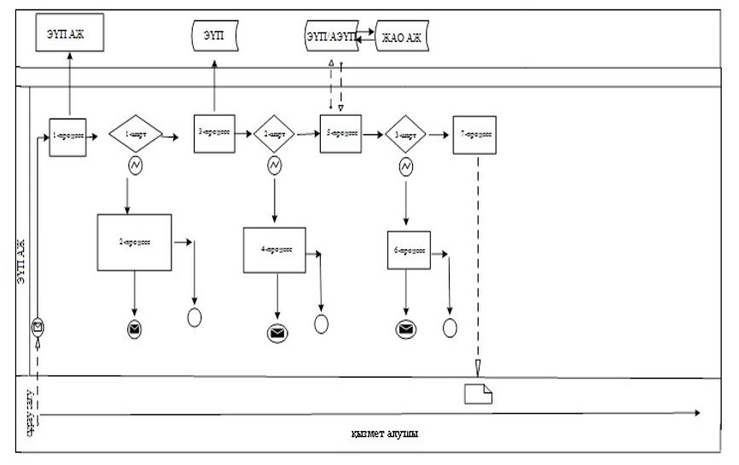

Электронды мемлекеттік қызметті Мемлекеттік корпорация АЖ арқылы көрсету
кезіндегі функционалдық өзара іс-қимыл жасасудың 2-диаграммасы
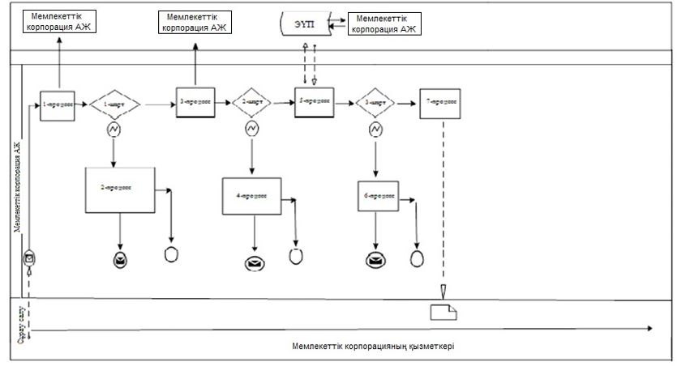

Шартты белгілер:

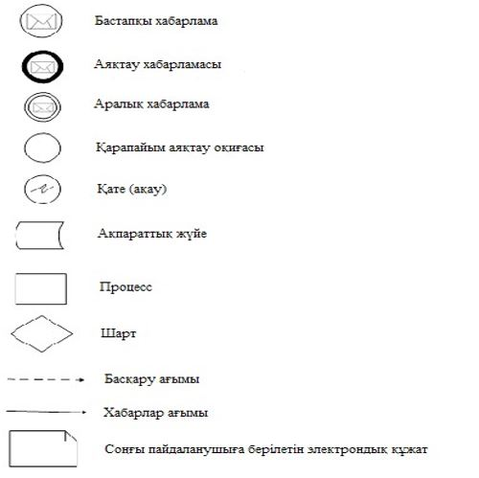

Қазақстан Республикасы
Ішкі істер министрінің
2018 жылғы 26 қаңтардағы
№ 55 бұйрығына
4-қосымша
"Қазақстан Республикасының
азаматтарына паспорттар, жеке
куәліктер беру"
мемлекеттік көрсетілетін
қызмет регламентіне
2-қосымша
"Қазақстан Республикасының азаматтарына паспорттар, жеке куәліктер беру"
мемлекеттік көрсетілетін қызмет бизнес-процесінің анықтамалығы

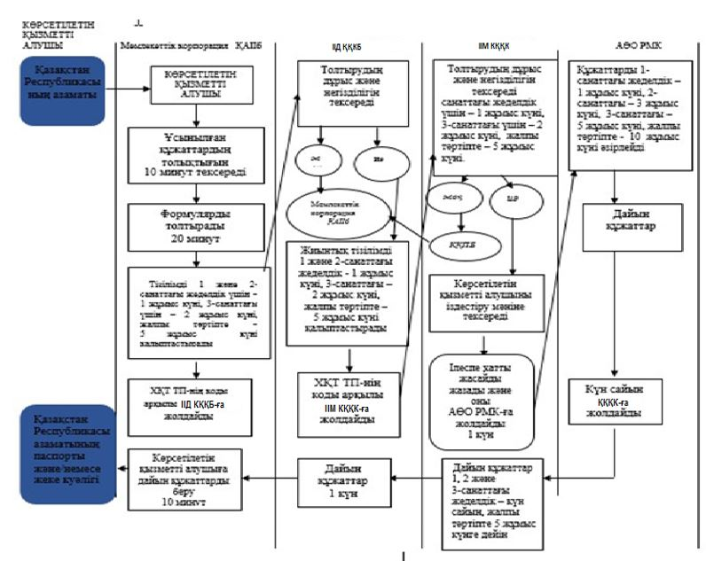

Қазақстан Республикасы
Ішкі істер министрінің
2018 жылғы 26 қаңтардағы
№ 55 бұйрығына
5-қосымша
"Қазақстан Республикасының
азаматтарын тұрғылықты жері
бойынша тіркеу" мемлекеттік
көрсетілетін қызмет
регламентіне
1-қосымша
Әкімшілік рәсімдердің дәйектілігі мен өзара іс-қимыл жасасудың сипаттамасы
1-кесте. Құрылымдық-функционалдық бірлік іс-қимылының сипаттамасы
Негізгі процестің қимылы (жұмыстың барысы, ағыны)
1 | Іс-әрекет № (жұмыстың барысы, ағыны) | 1 | 2
2 | ҚФБ-ның атауы | ҚАІІб | ҚАІІб
3 | Іс-қимылдың (процестің, рәсімнің, операциялардың) атауы және олардың сипаттамасы | Көрсетілетін қызметті алушының ұсынылған құжаттарын қабылдауы және толықтығын тексеруі | Қазақстан Республикасы азаматтарын тұрғылықты жері бойынша тіркеуді ресімдеу
4 | Аяқталу нысандары (деректер, құжат, ұйымдастыру-өкімдік шешім) |  | Тұрақты тұрғылықты жері бойынша тіркелген мекенжайы туралы, ал уақытша тіркелген кезінде – уақытша болу (тұру) мекенжайы туралы мәліметтерді ХҚТ ТП АЖ-ға енгізу, көрсетілетін қызметті алушының заңды мекенжайын электрондық тасымалдағышы бар жеке куәлікке қайта жазу, сондай-ақ тұрғылықты жері бойынша анықталмаған адамдарға мәртебе беру туралы ХҚТ ТП АЖ-ға енгізу.
5 | Орындалу мерзімдері | 10 минут | 20 минут
Қолдану нұсқалары.
2–кесте. Негізгі процесс – Қазақстан Республикасының азаматтарын тұрғылықты жері бойынша тіркеуді ресімдеу.
Негізгі процесс (жұмыстың барысы, ағыны)
ҚАІІб | ҚАІІб
1. Көрсетілетін қызметті алушының құжаттар топтамасын қабылдау және тексеру | 2. Қазақстан Республикасының азаматтарын тұрғылықты жері бойынша тіркеуді ресімдеу
 | 3. Тұрақты тұрғылықты жері бойынша тіркелген мекенжайы туралы, ал уақытша тіркеу кезінде – уақытша болу (тұру) мекенжайы туралы мәліметтерді ХҚТ ТП АЖ-ға енгізу, көрсетілетін қызметті алушының заңды мекенжайын электрондық ақпарат тасымалдағышы бар жеке куәлікке қайта жазу.
Қазақстан Республикасы
Ішкі істер министрінің
2018 жылғы 26 қаңтардағы
№ 55 бұйрығына
6-қосымша
"Қазақстан Республикасының
азаматтарын тұрғылықты жері
бойынша тіркеу"
мемлекеттік көрсетілетін қызмет
регламентіне
3-қосымша
1-кесте. ЭҮП арқылы құрылымдық-функционалдық бірлік іс-қимылының сипаттамасы
1 | Іс-әрекет №  (жұмыстың барысы, ағыны) | 1 | 2 | 3 | 4 | 5 | 6 | 7
2 | ҚФБ-ның атауы | Көрсетілетін қызметті алушы | ЭҮП | Көрсетілетін қызметті алушы | ЭҮП | Көрсетілетін қызметті алушы | ЭҮП | ЭҮП
3 | Іс-қимыл (процестің, рәсімнің, операцияның) атауы және олардың сипаттамасы | ЭҮП-қа ЖСН бойынша және пароль арқылы авторизацияланады | Көрсетілетін қызметті алушының деректерінде болған заң бұзушылықтарға байланысты бас тарту туралы хабарды қалыптастырады | Қызметті таңдайды және сауалдың деректерін қалыптастырады, ЭЦҚ таңдайды | Көрсетілетін қызметті алушының ЭЦҚ деректерінде болған заң бұзушылықтарға байланысты бас тарту туралы хабарды қалыптастырады | Сұрау салуды кәландыруды (қол қою) ЭЦҚ арқылы жүргізу | Көрсетілетін қызметті алушының ЭҮП деректерінде болған заң бұзушылықтарға байланысты бас тарту туралы хабарды қалыптастырады | Көрсетілетін қызметті алушының қызмет көрсету нәтижесін алуы
4 | Аяқталу нысаны (деректер, құжат, ұйымдастыру-өкімдік шешім) | - | - | - | - | - | - | Қазақстан Республикасы азаматтарын тұрғылықты жері бойынша тіркеу
5 | Орындалу мерзімдері | 30 сек – 1 минут | 30 сек | 1,5 мин | 1,5 мин | 30 сек – 1 минут | 1 минут | 15 минут
6 | Келесі іс-қимыл нөмірі | 2-егер көрсетілетін қызметті алушының деректерінде заң бұзушылықтар болса;  3-егер авторизация сәтті өткен болса | – | 4-егер көрсетілетін қызметті алушының деректерінде заң бұзушылықтар болса;  5-егер заң бұзушылықтар жоқ болса | - | 6-егер көрсетілетін қызметті алушының деректерінде заң бұзушылақтар болса;  7-егер заң бұзушылықтар жоқ болса | - | -
2-кесте. Мемлекеттік корпорация арқылы құрылымдық-функционалдық бірлік іс-қимылының сипаттамасы
1 | Іс-әрекет № (жұмыстың барысы, ағыны) | 1 | 2 | 3 | 4 | 5 | 6 | 7
2 | ҚФБ-ның атауы | КҚҚб-нің қызметкері | ЭҮП | КҚҚб-нің қызметкері | ЭҮП | КҚҚб-нің қызметкері | ЭҮП | ЭҮП
3 | Іс-қимыл (процестің, рәсімнің, операцияның) атауы және олардың сипаттамасы | ХҚТ ТП АЖ-ға логин және пароль бойынша авторизацияланады | КҚҚб қызметкерінің деректерінде болған заң бұзушылықтарға байланысты бас тарту туралы хабарды қалыптастырады | Көрсетілетін қызметті таңдайды және сауалдың деректерін қалыптастырады, ЭЦҚ таңдайды | КҚҚб қызметкерінің ЭЦҚ деректерінде болған заң бұзушылықтарға байланысты бас тарту туралы хабарды қалыптастырады | Сауалды растауды (қол қою) ЭЦҚ арқылы жүргізу | ХҚТ ТП АЖ-да КҚҚб-нің қызметкерінің деректерінде болған заң бұзушылықтарға байланысты бас тарту туралы хабарды қалыптастырады | Көрсетілетін қызметті алушының қызмет көрсету нәтижесін алуы
4 | Аяқталу нысаны (деректер, құжат, ұйымдастыру-өкімдік шешім) | - | - | - | - | - | - | Қазақстан Республикасы азаматтарын  тұрғылықты жері бойынша тіркеу
5 | Орындалу мерзімдері | 30 сек – 1 минут | 30 сек | 1,5 мин | 1,5 мин | 30 сек – 1 минут | 1 минут | 15 минут
6 | Келесі іс-қимыл нөмірі | 2-егер КҚҚб-нің қызметкерінің деректерінде заң бұзушылықтар болса;  3-егер авторизация сәтті өткен болса | – | 4-егер КҚҚб-нің қызметкерінің деректерінде заң бұзушылықтар болса;  5-егер заң бұзушылықтар жоқ болса | - | 6-егер КҚҚб-нің қызметкерінің деректерінде заң бұзушылықтар болса;  7-егер заң бұзушылықтар жоқ болса | - | -

© 2012. Қазақстан Республикасы Әділет министрлігінің «Қазақстан Республикасының Заңнама және құқықтық ақпарат институты» ШЖҚ РМК

